Marie Azélie Vanier
Naissance : 27 août 1882,Montréal, Québec.
Baptême : 27 août 1882,paroisse Saint François d’Assise (Longue Pointe) Montréal.

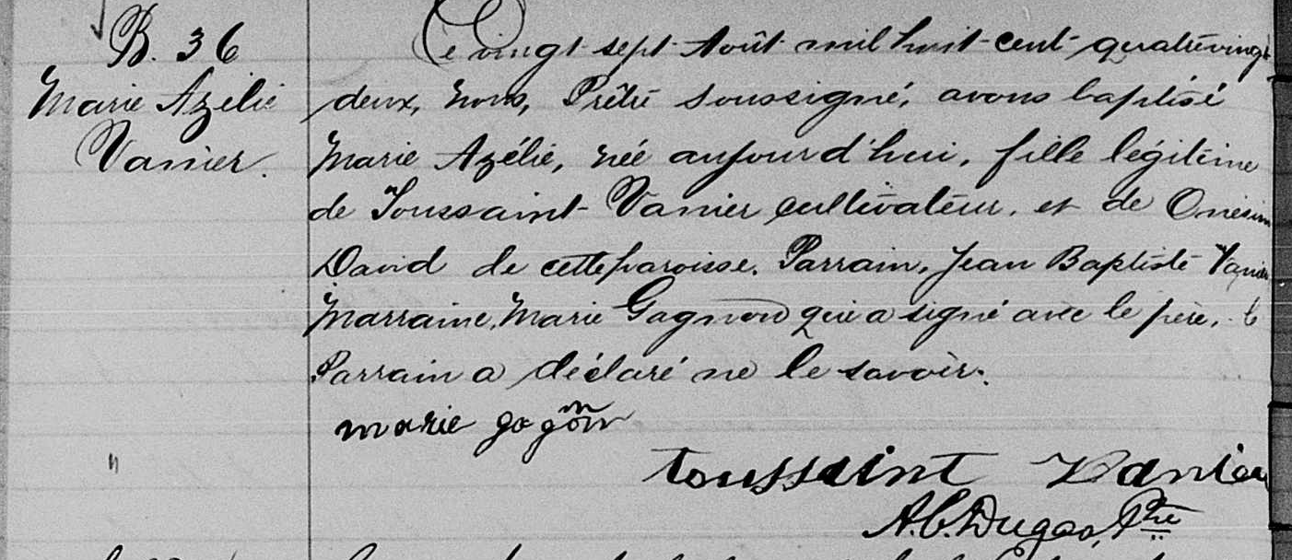

B. 36 Ce vingt sept Août mil huit cent quatre vingt deux, Nous, Prêtre soussigné, avons
Marie Azélie baptisé Marie Azélie, née aujourd’hui, fille légitime de Toussaint Vanier cultivateur
Vanier et de Onésime David de cette paroisse. Parrain, Jean Baptiste Vanier Marraine,
Marie Gagnon qui a signé avec le père, le parrain a déclaré ne le savoir.

Marie Gagnon Toussaint Vanier
A.C.Dugas Ptre.

Référence : Family Search.

